咋匠开发说明文档

# 注册

## 流程

见流程图附件

## 页面说明

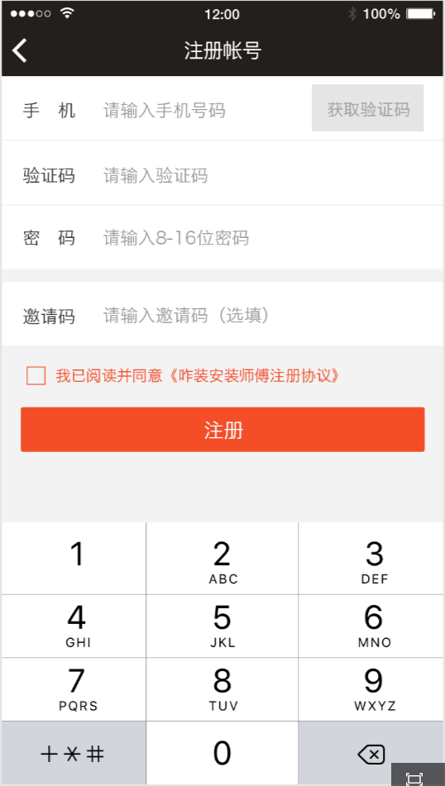

|  |  |
| --- | --- |
| **功能键** | **功能效果** |
| 手机号 | 点击弹出手机数字键盘，字数限制为11位； |
| 获取验证码 | 未输入手机号或者输入手机号不够11位，按钮不可点 |
| 手机号已注册，消息提醒【手机号已注册，请直接登陆】 |
| 手机号无效，消息提醒【请输入正确的手机号码】 |
| 手机号正确且未注册，发送验证码，60秒倒计时，倒计时结束前不可点击，且光标切换到验证码栏 |
| 验证码 | 点击弹出数字键盘，字数限制为4位 |
| 密码栏 | 点击弹出手机英文键盘（A-Z，a-z，0-9，符号）；字数限制为6-20位；密码由6-20位字母、数字、或符号组成 |
| 邀请码 | 点击弹出手机英文键盘（A-Z，a-z，0-9）；字数限制为6位 |
| 协议 | 默认不勾选，点击查看协议内容 |
| 注册 | 手机号码已注册，消息提醒【该手机号码已注册，请直接登陆】 |
| 验证码正确且码符合格式要求，进入服务信息填写页面 |
| 密码格式不正确，消息提醒【密码格式不正确】（删除提示，限制除字母、数字、符号外的内容填写） |
| 未点击获取验证码，消息提醒【未获取验证码】（删除） |
| 手机号与验证码不匹配，消息提醒【验证码错误，请重新输入】 |
| 验证码填写错误了两次，第三次开始提醒【验证码输入错误次数过多，请重新申请验证码】 |
| 账号栏、验证码栏、密码栏，其中一项没填，或者协议没有勾选都处于不可点状态 |
| 邀请码格式不正确或者邀请码不存在，消息提醒【邀请码不存在，请检查是否正确】 |
| 返回 | 返回到账号密码登录页面，返回不记录填写数据 |

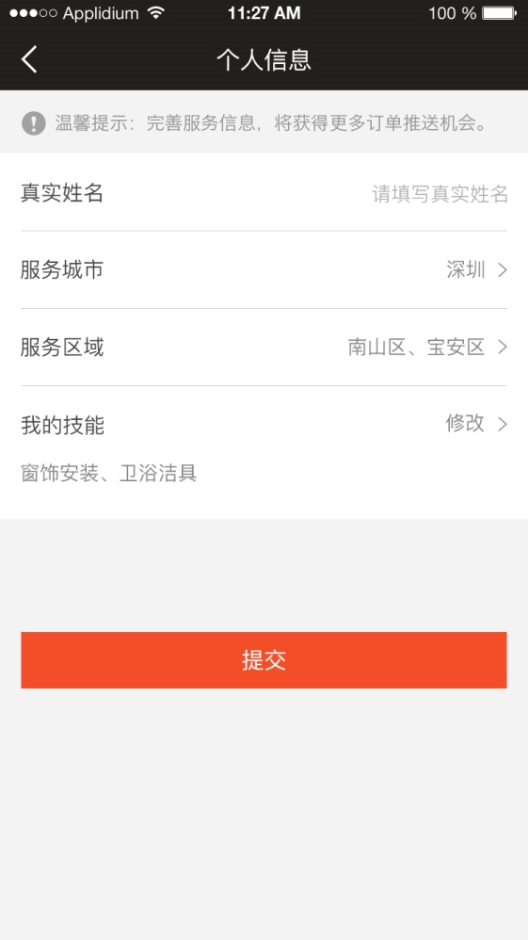 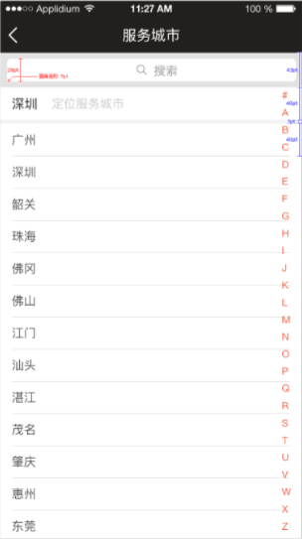

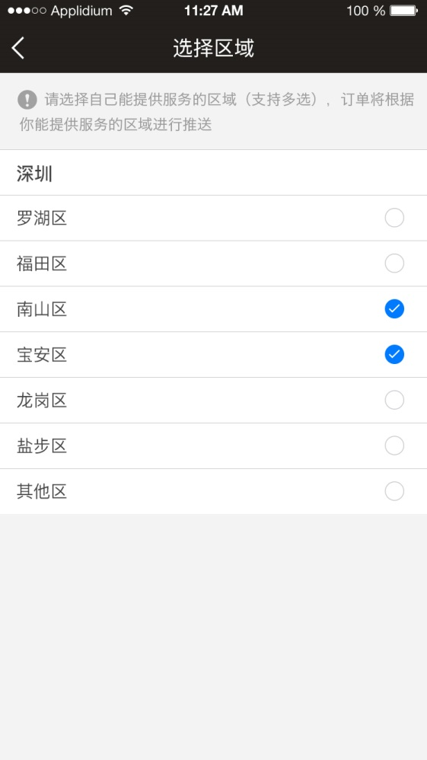 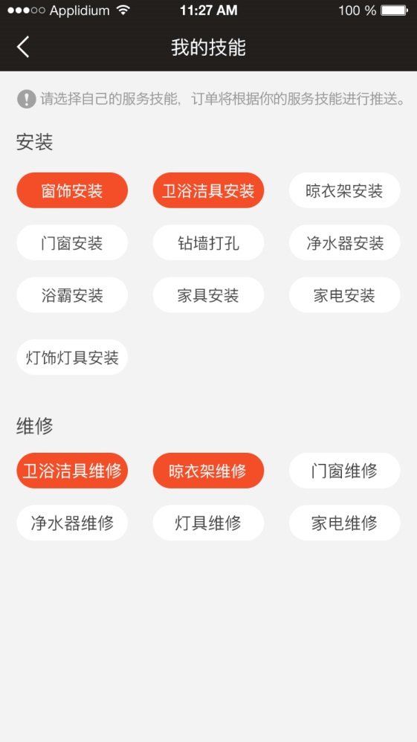

|  |  |
| --- | --- |
| **功能键** | **功能效果** |
| 真实姓名 | 默认不显示，点击弹出中文键盘； |
| 服务城市 | 默认显示当前定位城市，点击进入服务城市搜索页面；只能单选，支持模糊查找，反悔记录选择信息； |
| 服务区域 | 默认不显示区域，点击进入服务区域选择页面；根据城市显示该城市下的服务区域，支持多选，反悔记录选择信息 |
| 我的技能 | 默认不显示，点击进入我的技能选择页面，支持多选；返回记录选择信息； |
| 提交 | 姓名，服务城市、服务区域、服务技能都为必填项，信息不完全时，点击按钮，按顺序提示【**不能为空】 |
| 点击提交，记录信息，跳转到首页 |
| 返回（服务信息填写页面的返回） | 返回跳转到登录页面，不记录用户填写信息 |

# 登录

## 流程

见流程图附件

## 页面说明

### 账号密码登录

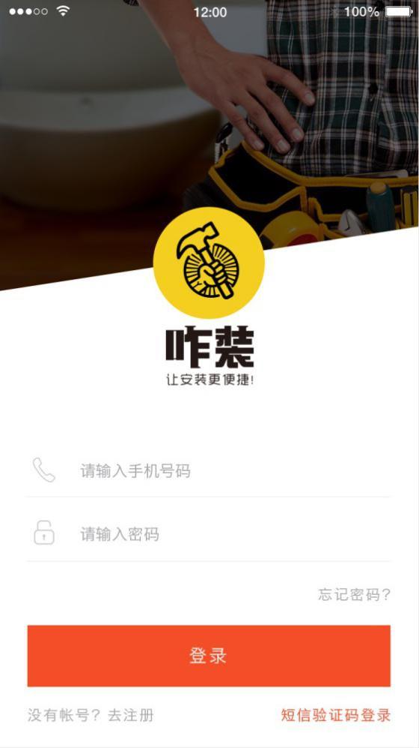

|  |  |
| --- | --- |
| **功能键** | **功能效果** |
| 手机号 | 点击弹出手机数字键盘，字数限制为11位； |
| 密码栏 | 点击弹出手机英文键盘（A-Z，a-z，0-9，符号）；字数限制为6-20位；密码由6-20位字母、数字、或符号组成 |
| 登录（转菊花） | 账号、密码对应，进入首页  首次登陆：先跳转至服务信息填写页面，再进首页 |
| 手机未注册，消息提醒【用户不存在，请先注册】 |
| 账号存在，但账号密码不对应，消息提醒【密码错误】 |
| 账号栏、密码栏其中一项没填都处于不可点状态 |
| 忘记密码 | 跳忘记密码手机验证页面 |
| 注册 | 跳注册手机验证页面 |
| 短信验证码登录 | 跳验证码登录页面 |
| 消息提醒 | 系统自带消息，自动消失 |
| 无网络 | 请求服务器失败后，对话框提醒【网络异常，请检查网络】（以后无网络情况不再赘述） |

### 短信验证码登录

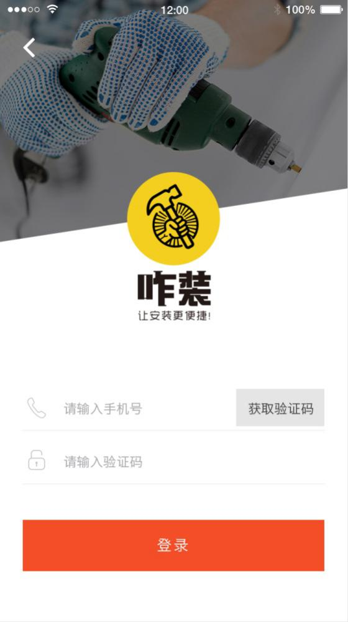

|  |  |
| --- | --- |
| **功能键** | **功能效果** |
| 手机号 | 点击弹出手机数字键盘，字数限制为11位； |
| 获取验证码 | 未输入手机号或者输入手机号不够11位，按钮不可点 |
| 手机号为未注册，消息提醒【用户不存在，请先注册】 |
| 手机号无效，消息提醒【请输入正确的手机号码】 |
| 手机号正确且已注册，发送验证码，60秒倒计时，倒计时结束前不可点击，且光标切换到验证码栏 |
| 验证码 | 点击弹出数字键盘，字数限制为4位 |
| 登录 | 验证码正确，分以情况：  1）没有设置过登录密码，弹出重置登录密码页面；  2）设置过登录密码或者重置后，若服务信息填写不全的用户（真实姓名、服务城市、服务区域、服务技能），进入服务信息填写页面，再进入首页 |
| 手机号与验证码不匹配，消息提醒【验证码错误，请重新输入】 |
| 验证码填写错误了两次，第三次开始消息提醒【验证码输入错误次数过多，请重新申请验证码】 |
| 账号栏、验证码栏其中一项没填都处于不可点状态 |
| 返回 | 返回到账号密码登录页面 |

### 忘记密码

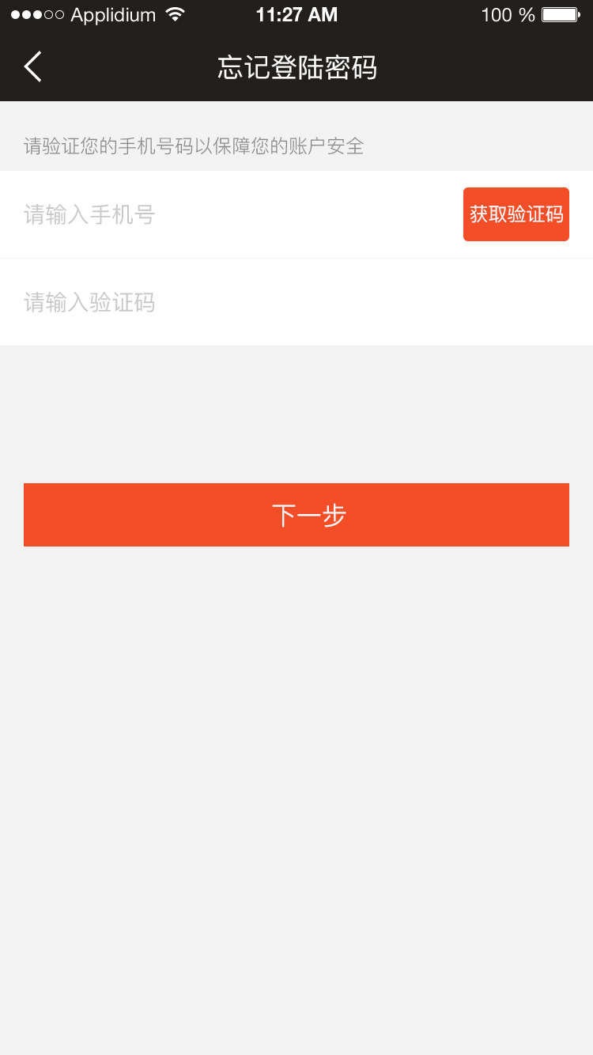

|  |  |
| --- | --- |
| **功能键** | **功能效果** |
| 手机号 | 点击弹出手机数字键盘，字数限制为11位； |
| 获取验证码 | 未输入手机号或者输入手机号不够11位，按钮不可点 |
| 手机号未注册，提示【用户不存在，请先注册】 |
| 手机号无效，消息提醒【请输入正确的手机号码】 |
| 手机号正确且已注册，发送验证码，60秒倒计时，倒计时结束前不可点击，且光标切换到验证码栏 |
| 下一步 | 验证码正确，跳转至重置密码页面 |
| 手机号与验证码不匹配，消息提醒【验证码错误，请重新输入】 |
| 验证码填写错误了两次，第三次开始提醒【验证码输入错误次数过多，请重新申请验证码】 |
| 手机号码，验证码其中一项没填处于不可点状态 |

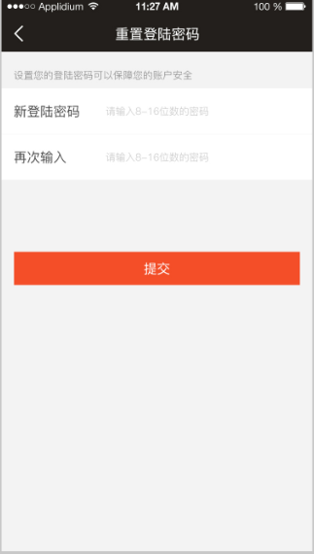

|  |  |
| --- | --- |
| **功能键** | **功能效果** |
| 新登录密码 | 点击弹出手机英文键盘（A-Z，a-z，0-9，符号）；字数限制为6-20位；密码由6-20位字母、数字、或符号组成 |
| 再次输入 | 点击弹出手机英文键盘（A-Z，a-z，0-9，符号）；字数限制为6-20位；密码由6-20位字母、数字、或符号组成 |
| 提交 | 两次密码输入不一致时，消息提醒【2次输入的登录密码不一致，请重新输入】 |
| 密码格式不正确，消息提醒【密码格式不正确】（删除提示，限制除字母、数字、符号外的内容填写） |
| 两次密码输入相同时，重置成功，跳转到1.2 |
| 登录密码与再次输入没有输入时或者登录密码与再次输入密码字数不符合要求时，都处于不可点状态 |

# 抢单

## 流程

见流程图附件

## 页面说明

### 订单列表

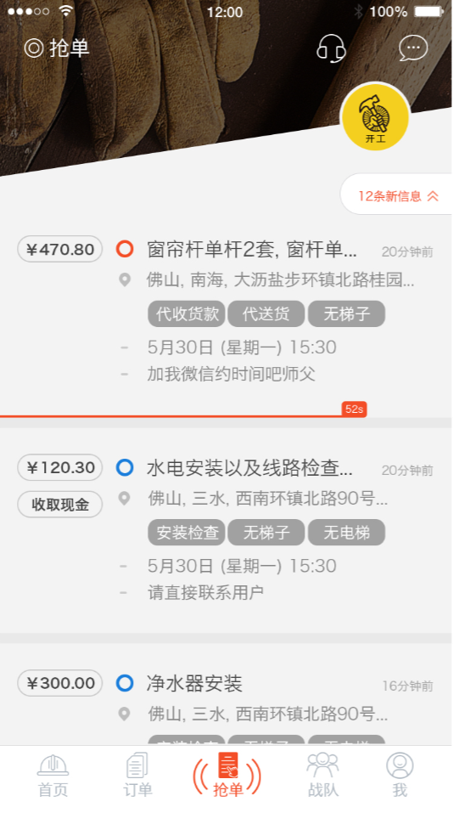

|  |  |
| --- | --- |
| **功能键** | **功能效果** |
| 我要开工 | 点击我要开工，变成开工状态，并且刷新订单； |
| 我要收工 | 点击我要收工，对话框提示【师傅，收工后将收不到新订单推送，是否确定要收工？】；确定后变为收工状态； |
| 新消息提醒 | 当用户不主动刷新订单时，显示未查看的新消息数，隔10秒统计一次 |
| 点击消息，刷新数据 |
| 消息加载后消失 |
| 订单列表 | 1）价格：显示收取平台服务费后的价格或者收取现金填写的价格  2）安装内容：拼接所有安装内容，用逗号分开  3）地址：城市，区，详细地址（不要门牌号）  4）标签：目前只有代收货款和待送货两个标签  5）时间：日期（不要年）、星期、时间（不要分）  6）备注  7）下单时间：  N分钟前：1-59分钟  N小时前：1小时-24小时  昨天  N天前  **8）战队转派标识：若为战队转派的订单，价钱下面添加标识**  **9）现金收取标识：收取现金订单有标识**  **9）商户订单，橙色；个人订单：蓝色** |
| 点击订单列表进入订单详情 |
| 刷新 | 开工状态下，点击底部抢单，刷新列表； |
| 从收工切换到开工，刷新列表 |
| 点击新消息刷新 |
| 下拉刷新 |

### 抢单

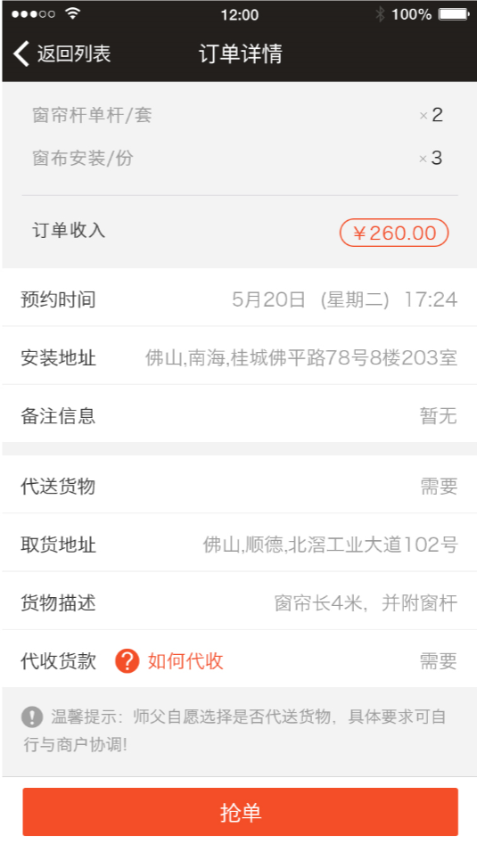

|  |  |
| --- | --- |
| **功能键** | 功能效果 |
| 抢单 | 已认证师傅：点击抢单按钮，进入抢单队列，弹出提示框 |
| 未认证师傅：点击抢单按钮，对话框提示【您未进行实名认证，暂不能接单。现在实名认证，获得更多订单推送】，点击“现在去”跳转到实名认证。 |
| 抢单成功，弹窗提示【恭喜您，已成功接单】点击好的跳转订单列表 |
| 抢单失败，弹窗提示【抱歉，抢单失败，继续努力噢】点击查看更多订单，跳转抢单列表；点击取消，停留在原页面 |
| 若在一个抢单队列里，抢其他单，对话框提示【师傅，不要心急，请先等待上一张订单的筛选结果】点击好的，停留在原页面 |
| 如何代收 | 点击弹出代收货款说明 |
| 返回 | 跳转到订单列表，若抢单后返回，则显示等待时间倒数进度条 |

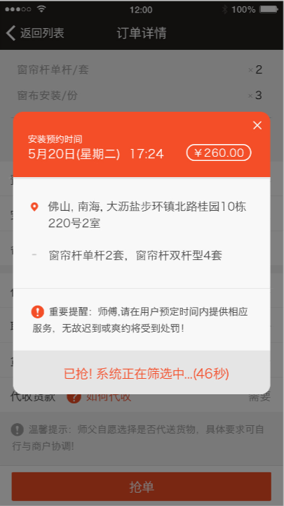 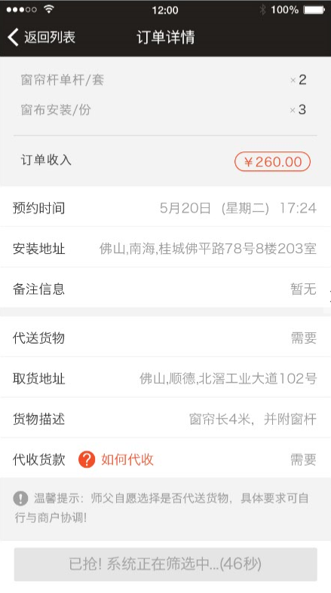

|  |  |
| --- | --- |
| **功能键** | 功能效果 |
| 列表信息 | 安装预约时间；  订单金额（收取平台服务费后）；  安装地址(不包含门牌号)；  安装内容；  提示信息  抢单时间倒数：第一个师傅抢单后，倒数1分钟；其他师傅在这1分钟内抢单，显示剩余时间； |
| 关闭 | 关闭弹窗，详情页面抢单按钮显示“已抢!系统正在筛选中…(46秒)” |

### 详情说明

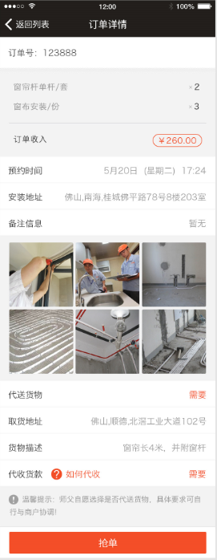

|  |  |
| --- | --- |
| **功能键** | 功能效果 |
| 订单信息 | 1. 订单编号 2. 安装数量及总收入（扣除平台服务费后） 3. 订单收入：抽取平台服务费后的价格 4. 安装时间 5. 地址：城市，区，详细地址（不包括门牌号） 6. 备注、图片，代收货款等信息有就显示，没有就不显示 |

# 订单

## 订单分类和操作限制

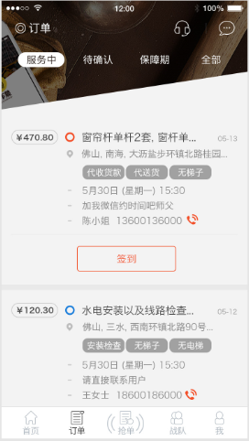

|  |  |
| --- | --- |
| **分类** | **状态** |
| 服务中 | 待签到，已签到 |
| 待确认 | 等待用户确认 |
| 保障期 | 保障期订单 |
| 全部 | 待签到，已签到，待用户确认，保障期，已完成，已取消 |

|  |  |
| --- | --- |
| **按钮** | **条件** |
| 签到 | 待签到订单； |
| 确认完工 | 已签到但未确认订单； |
| 代收货款 | 有代收货款且未收取货款订单可以代收，代收成功后仍可以点击，点击后为收取成功页面； |
| 转派订单 | 待签到订单才可以转派； |
| 申请补价 | 除已完成外的订单可以申请补价； |

## 订单列表内容



|  |  |
| --- | --- |
| **列** | **说明** |
| 安装类目 | 安装类目及数量拼接，逗号隔开 |
| 地址 | 市，区，详细地址，包括门牌号 |
| 标签 | 代收货款，待送货 |
| 时间 | 日期，星期，时分 |
| 备注 | 有就显示，没有就不显示 |
| 客户名称及电话 | 客户名称及电话 |
| 红蓝标志 | 红色商户订单，蓝色个人订单 |

## 订单操作

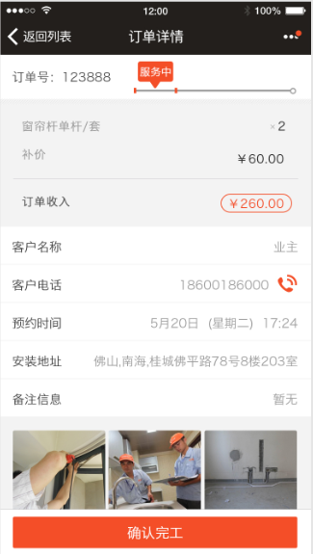 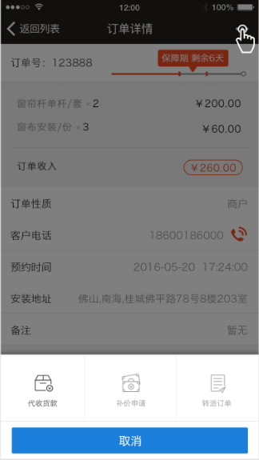

1）在列表以及订单详情中都显示相应按钮(签到、确认完工)；

2）点击MORE显示更多按钮，服务中、待确认、保障期状态显示红点；更多里面的功能键黑色为可点，不可点为灰色

### 签到

|  |  |  |
| --- | --- | --- |
| **功能键** | **状态** | **功能效果** |
| 签到 | 服务中 | 点击签到，弹出签到码输入框【上门后请客户提供签到码，签到码已经发送到客户的手机短信中】；输入正确，按钮变成完工；输入错误，提示签到码错误； |

### 确认完工

|  |  |  |
| --- | --- | --- |
| **功能键** | **状态** | **功能效果** |
| 确认完工 | 服务中 | 点击完工，对话框提示【恭喜您已完工，快请客户确认并评价吧，订单好评将提高接单成功率】，点击好的，订单跳转至待确认列表 |

### 申请补价

 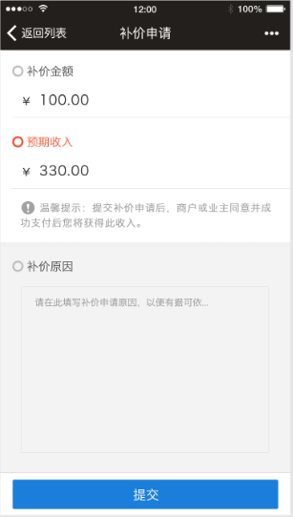

|  |  |
| --- | --- |
| **功能键** | **功能效果** |
| 补价 | 点击补价按钮，弹出补价申请表 |
| 补价金额 | 点击弹出数字键盘，输入补价金额 |
| 预期收入 | 计算公式：原收入+补价金额*(1-佣金比例)  默认显示原收入，由补价金额计算得出，不可修改； |
| 补价原因 | 点击，弹出中文键盘，页面上移； |
| 提交 | 补价金额，补价原因为必填项，当没有填写完整时，按顺序消息提醒【**不能为空】 |
| 金额大于0，输入0时，提醒【补价金额不能为0】 |

### 转派订单

 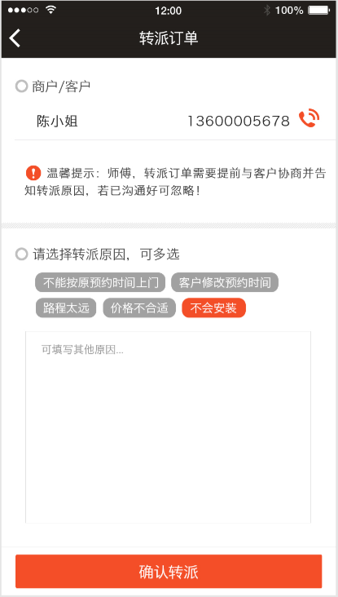

|  |  |
| --- | --- |
| **功能键** | **功能效果** |
| 转派订单 | 点击转派按钮，弹出提示框转派订单页面 |
| 打电话 | 商户订单显示商户名称和电话，个人订单显示个人名称和电话； |
| 转派标签 | 选择转派原因标签，点击变色 |
| 其他原因 | 点击页面上滑，弹出中文键盘 |
| 确认转派 | 弹出提示框【转派成功，切勿频繁转派订单，转派率高将影响接单成功率，严重者将受到处罚】 |

### 代收货款

流程见流程图附件

 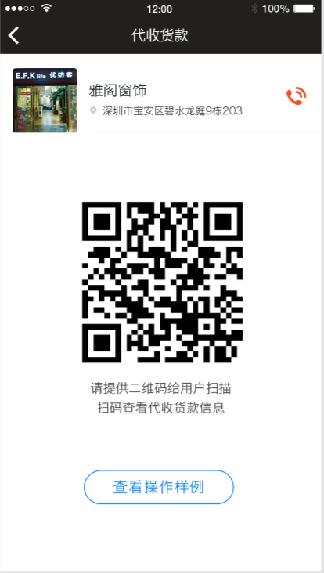

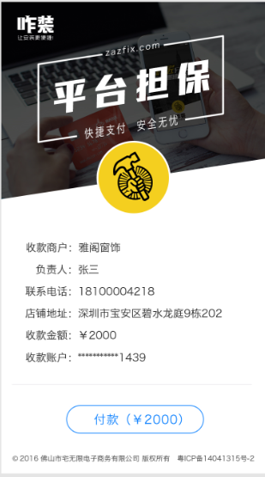 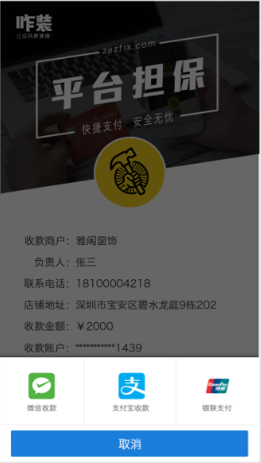

|  |  |
| --- | --- |
| **功能键** | **功能效果** |
| 代收货款 | 订单有代收货款且未成功收取，代收货款为可点状态；点击弹出二维码扫描页； |
| 二维码扫描 | 用户扫描二维码，弹出付款页面 |
| 查看操作样例 | 弹出代收货款说明，见4.3.1代收货款说明 |
| 付款 | 付款信息和付款金额根据订单生成，点击后选择支付方式，付款成功后师傅代收货款页面跳转 |

### 代收货款说明

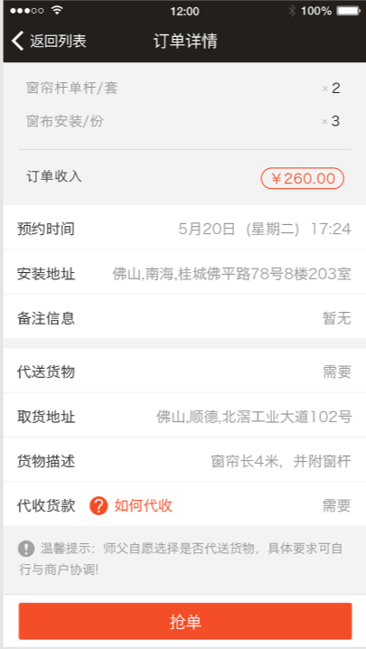 

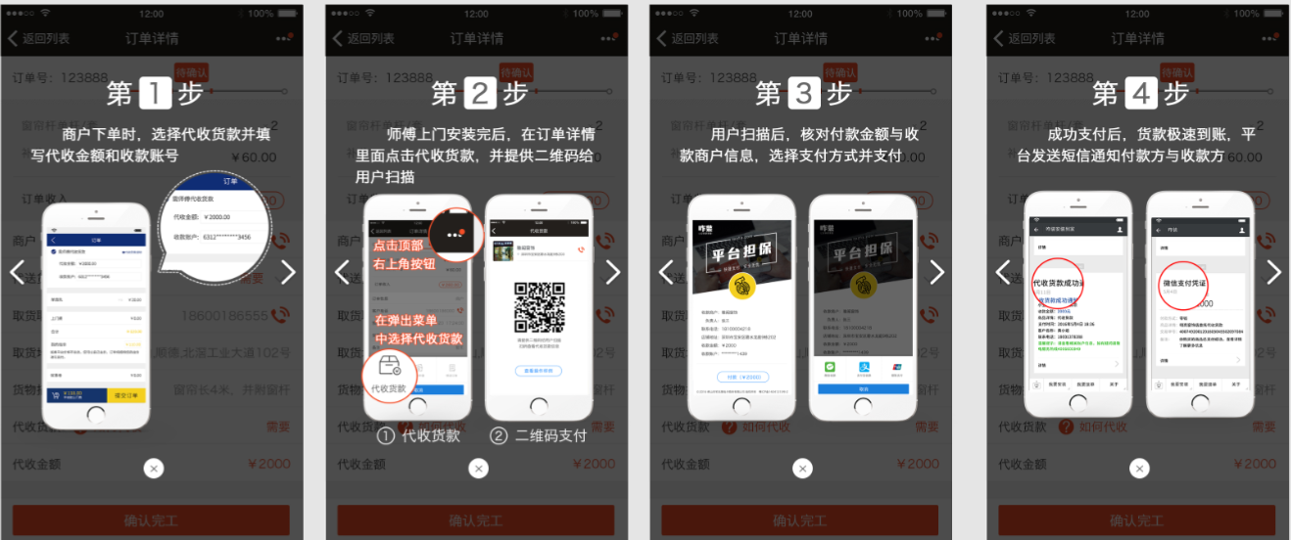

|  |  |
| --- | --- |
| **功能键** | **功能效果** |
| 如何代收、查看操作阳历 | 弹出代收货款说明 |

## 订单详情

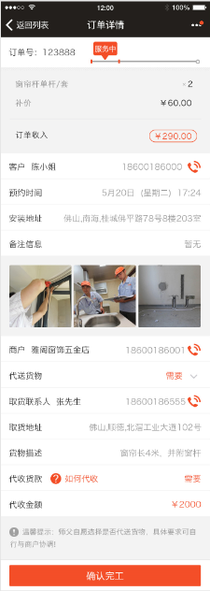 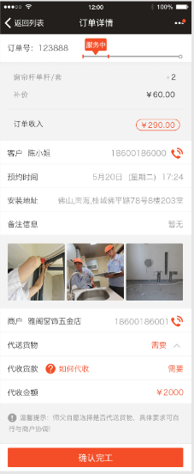

|  |  |
| --- | --- |
| **列** | **说明** |
| 订单编号 | 安装类目及数量拼接，逗号隔开 |
| 订单进度条 | 服务中，待确认，保障期，已完成；保障期要显示剩余多少天见UI图 |
| 安装类目及数量 |  |
| 补价 | 若有补价，显示补价金额，没有则不显示  补价金额为所有补价金额之和（扣除平台服务费后），包括加价与补价金额 |
| 客户名称及电话 |  |
| 预约时间 |  |
| 安装地址 | 市、区，详细地址（包含门牌号） |
| 备注信息 | 有就显示，没有不显示 |
| 图片 | 有就显示，没有不显示 |
| 商户名称及电话 | 商户订单固定显示，个人订单不显示 |
| 代送货物信息（是否需要、取货联系人联系电话、取货地址、货物描述） | 有就显示，没有不显示，默认折叠 |
| 代收货款（是否需要，代收金额） | 有就显示，没有不显示 |

# 我

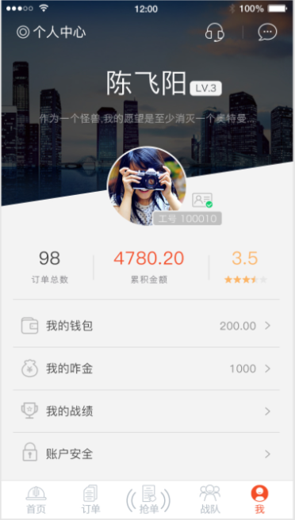

|  |  |
| --- | --- |
| **功能键** | 功能效果 |
| 个人信息 | 点击跳转个人信息填写页面 |
| 我的钱包 | 跳转到我的钱包页面 |
| 我的咋金 | 跳转至我的咋金 |
| 我的战绩 | 跳转至我的战绩 |
| 账户安全 | 跳转至账户安全 |
| 关于我们 | 跳转至关于我们 |

## 个人信息

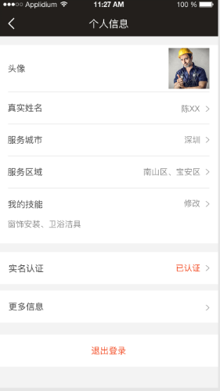

|  |  |
| --- | --- |
| **功能键** | 功能效果 |
| 头像 | 点击上传头像 |
| 真实姓名 | 不可修改 |
| 服务城市 | 定位城市，搜索，按城市第一个字拼音排序 |
| 服务区域 | 点击多选 |
| 我的技能 | 点击多选 |
| 实名认证 | 跳转实名认证 |
| 更多信息 | 点击跳转更多信息页面 |
| 退出登录 | 点击退出登录，跳转至登录页面 |

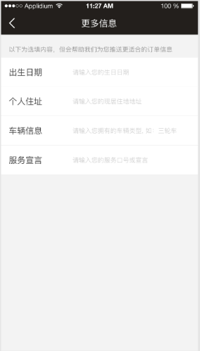 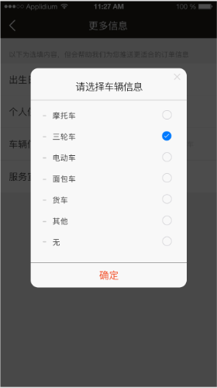

|  |  |
| --- | --- |
| **功能键** | 功能效果 |
| 出生日期 | 点击弹出年月日滑动选项 |
| 个人住址 | 点击进入填写个人住址，省市区+详细地址 |
| 车辆信息 | 点击弹出车辆信息选项卡 |
| 服务宣言 | 点击弹出中文键盘 |

### 实名认证

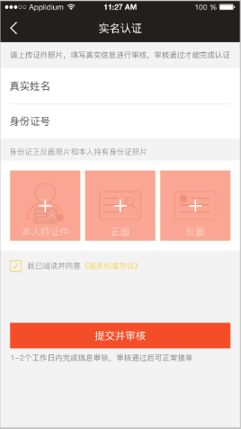

|  |  |
| --- | --- |
| **功能键** | 功能效果 |
| 姓名 | 点击弹出手机中文键盘，自动获取注册时填写姓名 |
| 身份证号 | 点击弹出手机英文键盘（A-Z，a-z，0-9）； |
| 图片 | 点击可拍照或选择本地照片 |
| 提交并审核 | 对话框提醒【提交成功，工作人员将在24小时内完成】 |

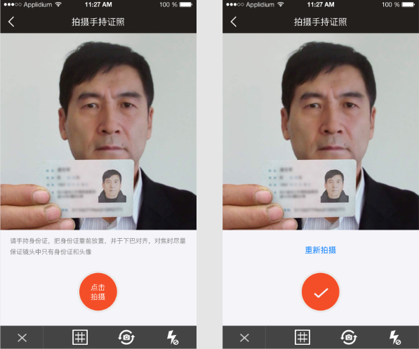

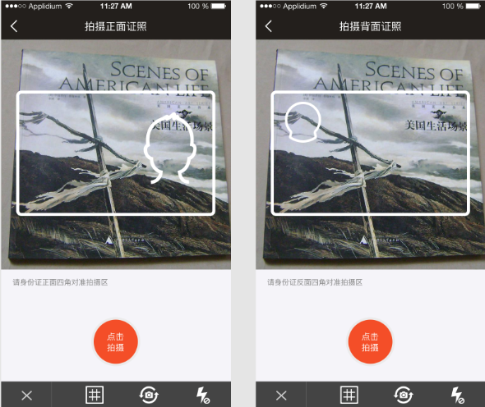

## 我的钱包

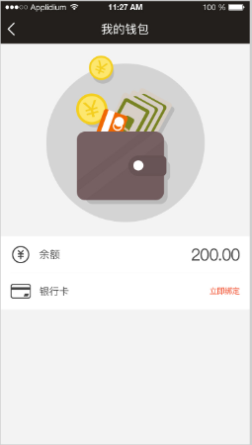

### 我的零钱

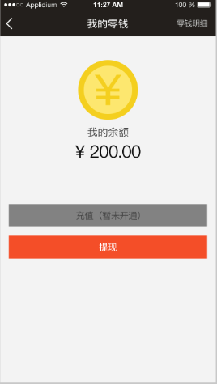 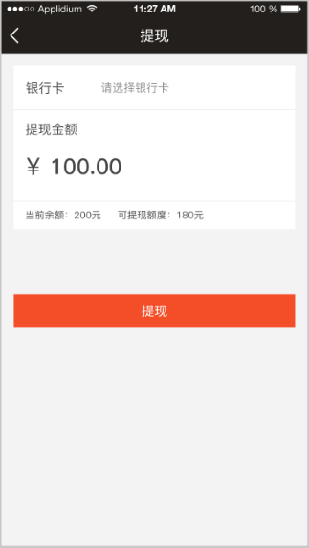

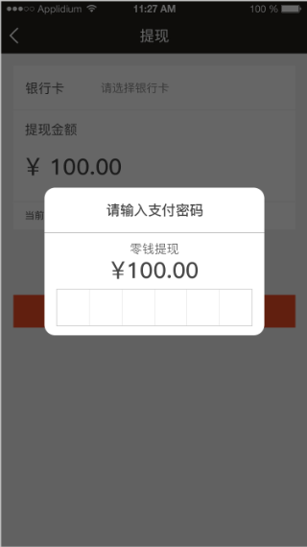 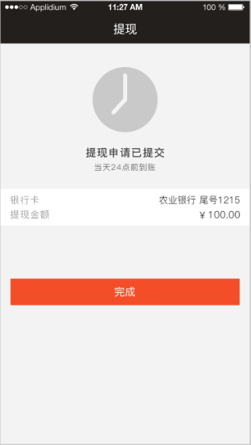

|  |  |
| --- | --- |
| **功能键** | 功能效果 |
| 提现 | 点击提现，跳转到提现页面 |
| 零钱明细 | 跳转到6.2.2 |
| 选择银行卡 | 跳转到银行卡选择页面 |
| 金额 | 点击金额，弹出数字键盘，金额需要在【0，可提现金额】 |
| 提现 | 等于0，提现按钮不可点 |
| 大于余额时，在当前余额显示红色提示：**输入金额超过可提现余额** |
| 输入金额范围内，弹出输入支付密码输入页面。  1）输入正确，弹出提现完成页面；  2）输入错误，对话框提示【支付密码错误，请重试】  ①重试，弹出支付面输入页面  ②忘记密码，跳转到忘记支付密码流程 |

### 零钱明细

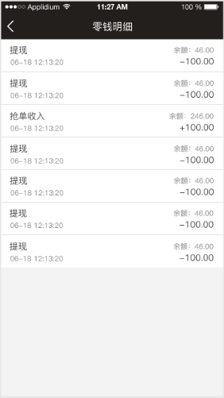

来源：订单收入、

充值 返现 支付 提现 代理支付 余额退款 在线支付退款 空跑费 订单收入 尊享金退退款 提现退回

### 银行卡新增与解绑

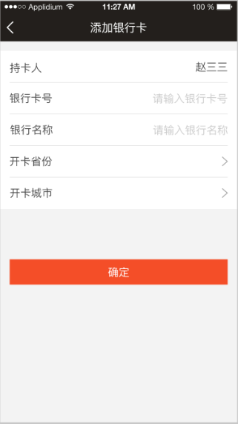 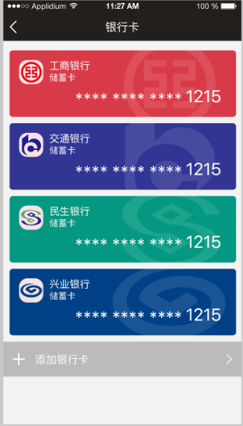

## 我的咋金

### 余额兑换

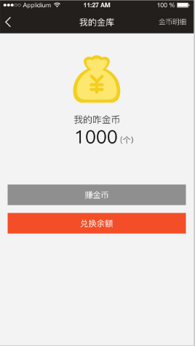 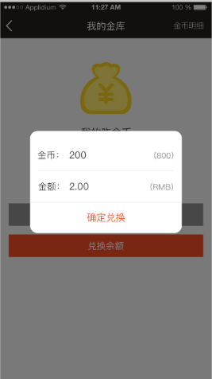

|  |  |
| --- | --- |
| **功能键** | 功能效果 |
| 兑换余额 | 弹出金币兑换弹窗 |
|  | 1）金币：点击弹出数字键盘，自动兑换余额，比例为100:1  2）金额：不可点击  3）确定兑换：点击对话框提示【恭喜你兑换成功，可前往余额查看】，有两个选项，左边取消，查看余额  ①取消：跳转回我的金库页面  ②查看余额：跳转到我的钱包页面6.2 |
| 咋金明细 | 跳转到6.2.2 |

### 咋金明细

### 赚金币

## 我的战绩

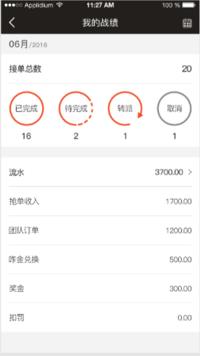 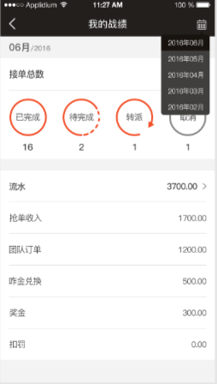

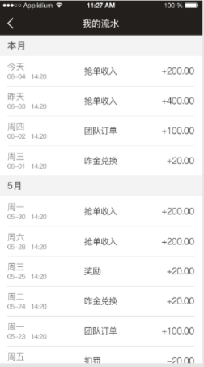

|  |  |
| --- | --- |
| 订单分类（按接单时间） | 说明 |
| 已完成 | 已完成 |
| 待完成 | 服务中、待确认、保障期 |
| 转派 | 转派订单 |
| 取消 | 取消订单 |

|  |  |
| --- | --- |
| 流水（按到账时间） | 说明 |
| 抢单收入 | 已完成订单收入（不包含团队订单） |
| 团队订单 | 团队订单收入 |
| 咋金兑换 | 100:1 |
| 奖金 | 以后师傅的奖励打款到余额，标识为奖金 |
| 扣罚 | 违规处罚扣款 |

## 账户安全

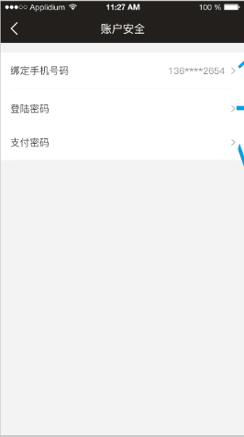

### 登录密码

#### 修改登录密码

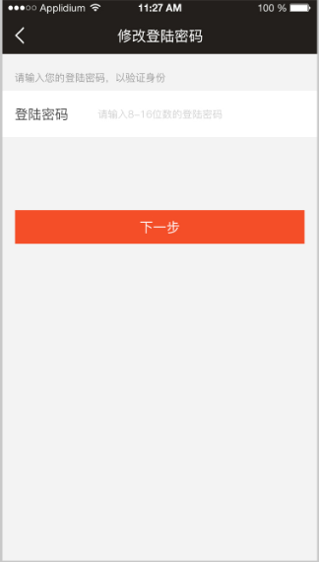 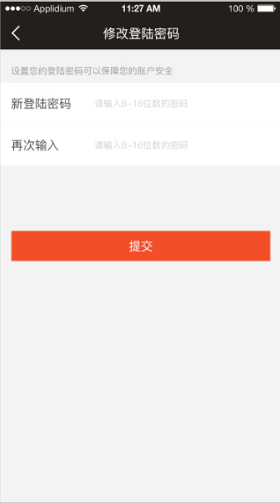

|  |  |
| --- | --- |
| **功能键** | 功能效果 |
| 登录密码 | 点击弹出手机英文键盘（A-Z，a-z，0-9）；字数限制为8-16位；**可单独由数字或字母组成；** |
| 下一步 | 原密码输入正确，进入重置登录密码页面 |
| 密码输入错误，消息提醒【登录密码不正确】 |
| 密码没有填写或者字数不符合要求时，处于不可点状态 |
| 新登录密码 | 点击弹出手机英文键盘（A-Z，a-z，0-9）；字数限制为8-16位；**可单独由数字或字母组成；** |
| 再次输入 | 点击弹出手机英文键盘（A-Z，a-z，0-9）；字数限制为8-16位；**可单独由数字或字母组成；** |
| 提交 | 两次密码输入不一致时，消息提醒【2次输入的登录密码不一致，请重新输入】 |
| 两次密码输入相同时，修改成功，消息提醒【密码修改成功】，跳转至6.3.1 |
| 登录密码与再次输入没有输入时或者登录密码与再次输入密码字数不符合要求时，都处于不可点状态 |

#### 重置登录密码

同忘记密码流程

### 支付密码

首次进入跳转到设置支付密码相关页面，设置后进入只有修改支付密码和忘记这支付密码

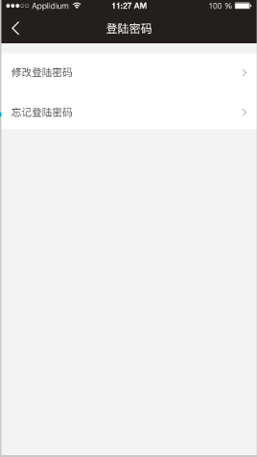

#### 设置支付密码

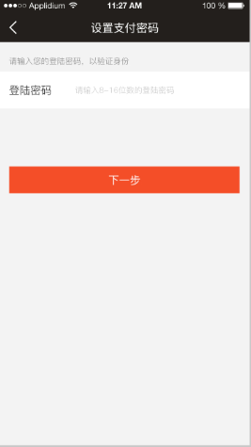 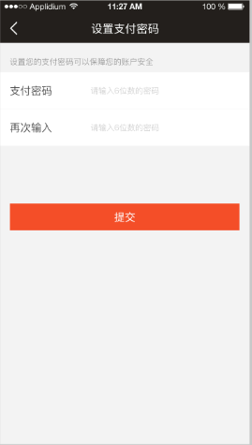

|  |  |
| --- | --- |
| **功能键** | 功能效果 |
| 登录密码 | 点击弹出手机英文键盘（A-Z，a-z，0-9）；字数限制为8-16位；**可单独由数字或字母组成；** |
| 下一步 | 原密码输入正确，进入重置登录密码页面 |
| 密码输入错误，消息提醒【登录密码不正确】 |
| 密码没有填写或者字数不符合要求时，处于不可点状态 |
| 支付密码 | 点击弹出数字键盘，字数限制为6位，由6位数字组成 |
| 再次输入 | 点击弹出数字键盘，字数限制为6位，由6位数字组成 |
| 提交 | 两次密码输入不一致时，消息提醒【2次输入的支付密码不一致，请重新输入】 |
| 两次密码输入相同时，设置成功，跳转到6.3.2 |
| 支付密码与再次输入没有输入时或者支付密码与再次输入密码字数不符合要求时，都处于不可点状态 |

#### 修改支付密码

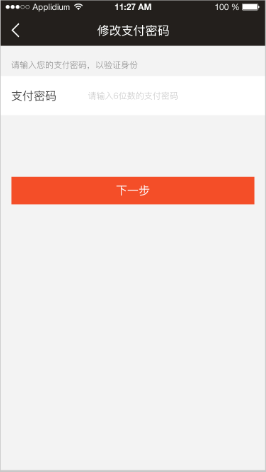 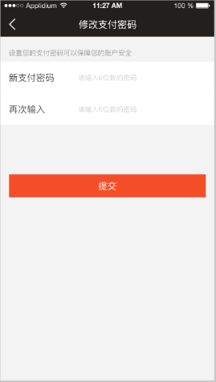

|  |  |
| --- | --- |
| **功能键** | 功能效果 |
| 支付密码 | 点击弹出数字键盘，字数限制为6位，由6位数字组成 |
| 下一步 | 原密码输入正确，进入重置支付密码页面 |
| 密码输入错误，消息提醒【支付密码不正确】 |
| 密码没有填写或者字数不符合要求时，处于不可点状态 |
| 忘记密码 | 跳转到重置支付密码流程 |
| 新支付密码 | 点击弹出数字键盘，字数限制为6位，由6位数字组成 |
| 再次输入 | 点击弹出数字键盘，字数限制为6位，由6位数字组成 |
| 提交 | 两次密码输入不一致时，消息提醒【2次输入的登录支付不一致，请重新输入】 |
| 两次密码输入相同时，重置成功，消息提醒【密码修改成功】，跳转至6.3.2 |
| 支付密码与再次输入没有输入时或者支付密码与再次输入密码字数不符合要求时，都处于不可点状态 |

#### 忘记支付密码

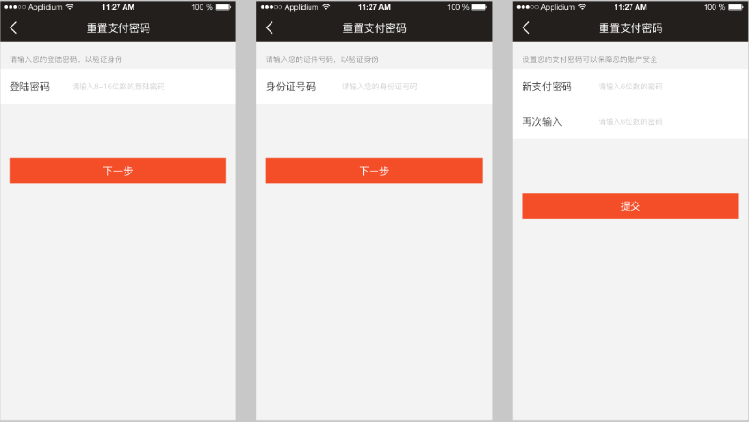

|  |  |
| --- | --- |
| **功能键** | 功能效果 |
| 登录密码 | 点击弹出手机英文键盘（A-Z，a-z，0-9）；字数限制为8-16位；**可单独由数字或字母组成；** |
| 下一步 | 原密码输入正确，进入重置登录密码页面 |
| 密码输入错误，消息提醒【登录密码不正确】 |
| 密码没有填写或者字数不符合要求时，处于不可点状态 |
| 身份证号码 | 点击弹出手机英文键盘（A-Z，a-z，0-9）；字数15位或18位 |
| 下一步 | 身份证号码正确，点击跳转充值密码 |
| 身份证号码错误，消息提醒【身份证号码错误，请重新输入】 |
| 身份证号码没有填写或者字数不符合要求，为不可点状态 |
| 新支付密码 | 点击弹出数字键盘，字数限制为6位，由6位数字组成 |
| 再次输入 | 点击弹出数字键盘，字数限制为6位，由6位数字组成 |
| 提交 | 两次密码输入不一致时，消息提醒【2次输入的登录支付不一致，请重新输入】 |
| 两次密码输入相同时，重置成功，消息提醒【密码修改成功】，跳转至6.3.2 |
| 支付密码与再次输入没有输入时或者支付密码与再次输入密码字数不符合要求时，都处于不可点状态 |

### 绑定手机号码

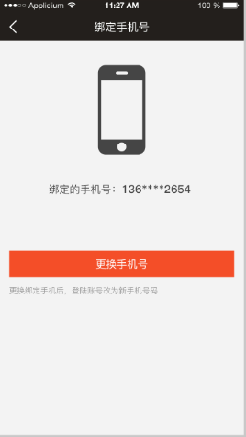 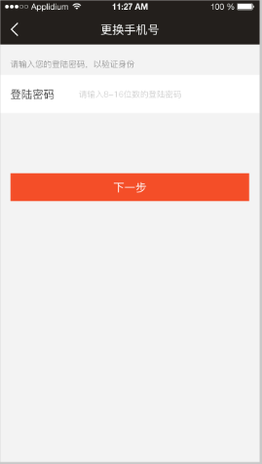

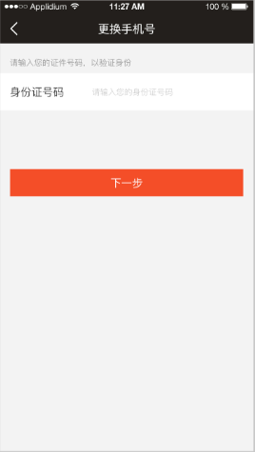 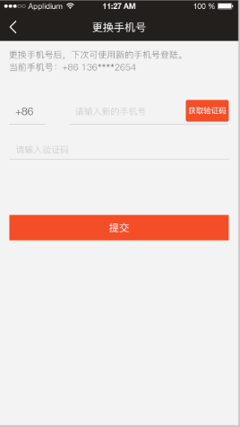

|  |  |
| --- | --- |
| **功能键** | 功能效果 |
| 提交 | 跳转至6.3账户安全 |

## 关于我们

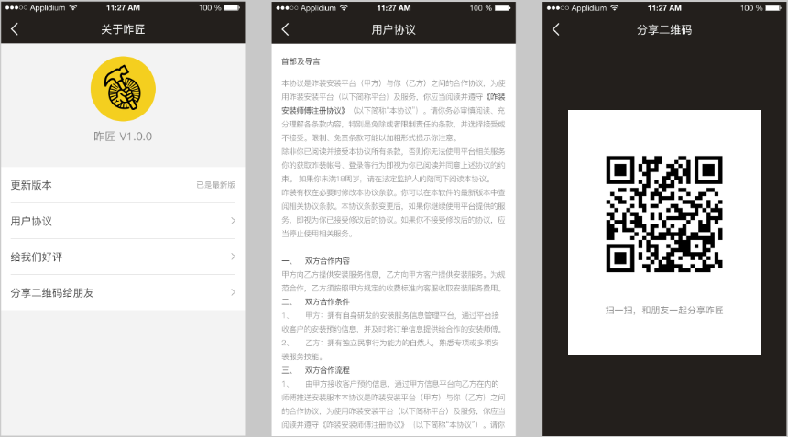

|  |  |
| --- | --- |
| **功能键** | 功能效果 |
| 跟新版本 | 检测更新 |
| 用户协议 | 查看用户协议 |
| 给我们好评 | 点击跳转到App Store |
| 分享二维码给朋友 | 点击弹出咋匠下载二维码图片 |

# 首页

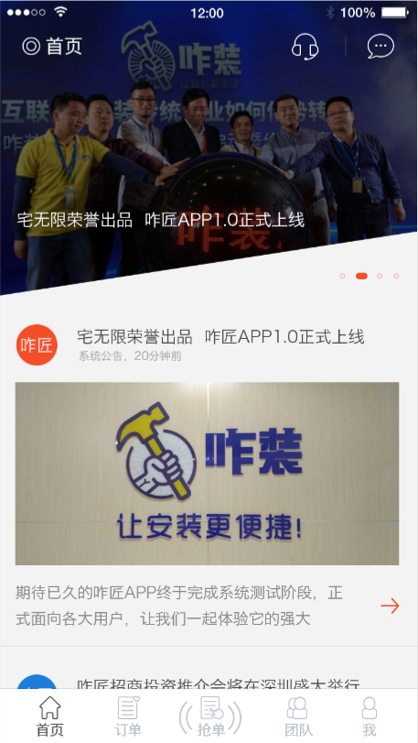

|  |  |
| --- | --- |
| **功能键** | **功能效果** |
| 头条 | 顶部放三个头条；个头条由标题、封面组成；标题限制？个中文字 |
| 左右滑动查看下一个头条 |
| 隔3.5秒自动轮播下一个头条 |
| 点击图片进入详情（连接） |
| 资讯 | 标题，图标、资讯性质（系统公告、安装贴士、家居美图、生活技能）、时间、封面、简介组成 |
| 点击资讯任意位置可以进入资讯详情 |

# 战队

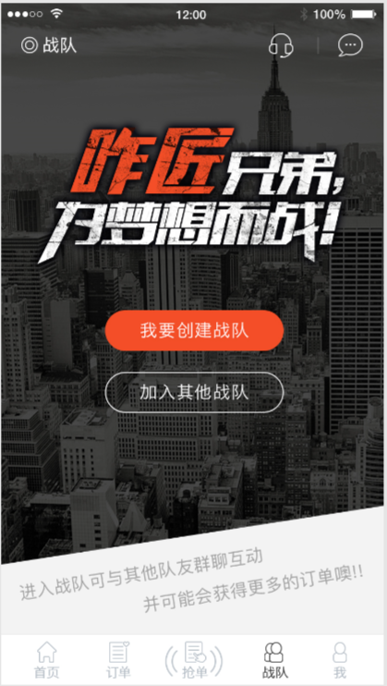 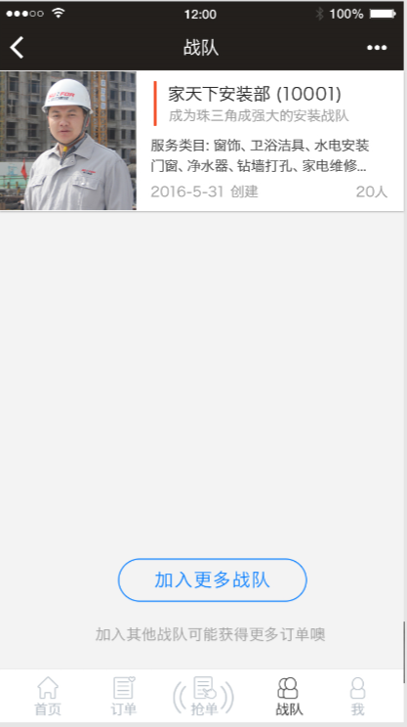

|  |  |
| --- | --- |
| **功能键** | 功能效果 |
| 我要创建战队 | 跳转至创建团队 |
| 加入其他战队 | 跳转至加入团队 |

## 创建战队

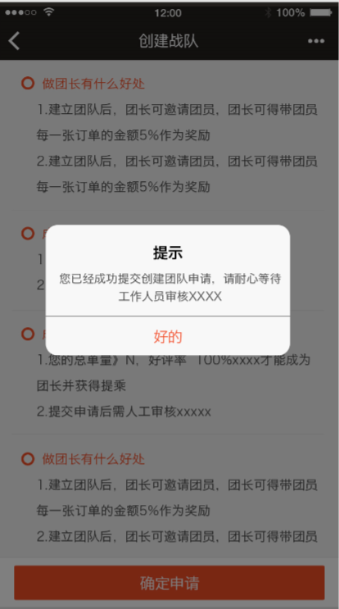 

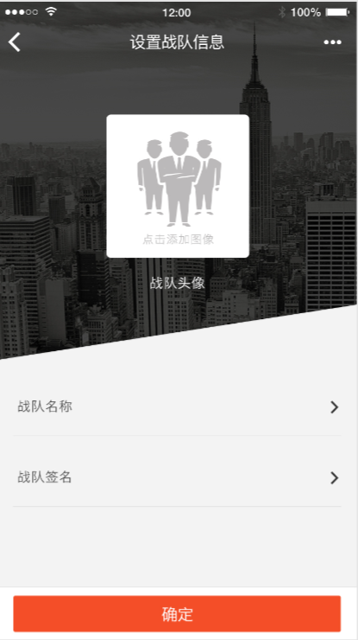

|  |  |
| --- | --- |
| **功能键** | 功能效果 |
| 确定申请 | 弹出对话框提示【申请成功，工作人员将在1-2个工作日内完成资料审核，请留意相关信息】 |
| 战队头像 | 点击上传本地照片或者拍照上传 |
| 战队名称 | 点击跳转到空白页输入，字数限制为？个，给出参考样本 |
| 战队签名 | 点击跳转到空白页输入，字数限制为？个，给出参考样本 |

## 加入团队

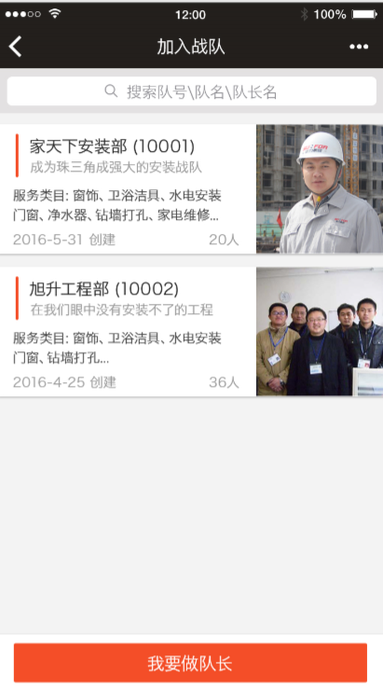 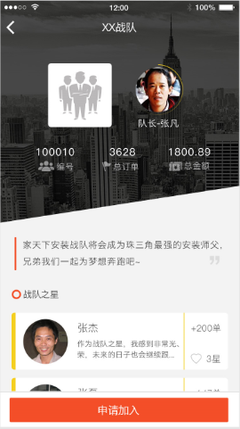

|  |  |
| --- | --- |
| **功能键** | 功能效果 |
| 搜索 | 通过战队名称，队号，队长名称，可以模糊查找到相关战队 |
| 我要做队长 | 跳转到战队主页 |
| 申请加入 | 点击申请加入，对话框提示【申请成功，等待队长审核】 |

## 团队主页

# 消息中心

## 系统规则

## 接收规则

## 页面说明

# 客服中心

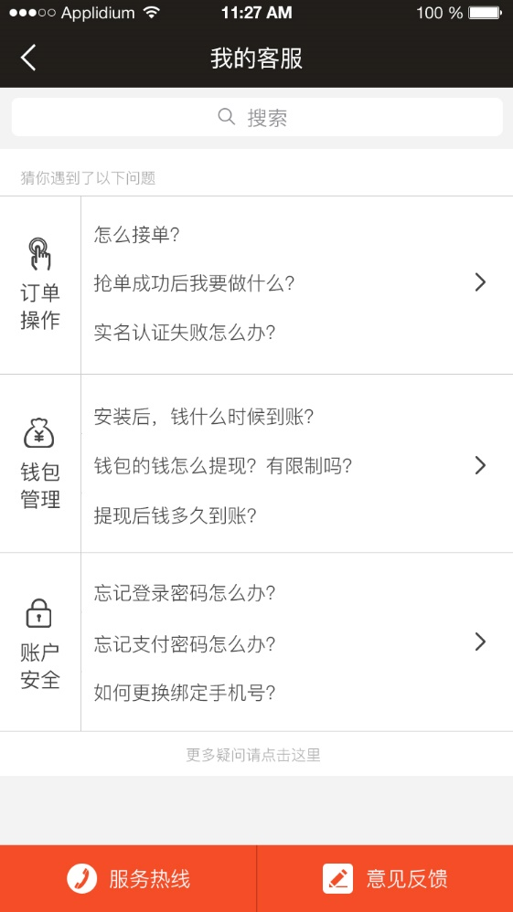

|  |  |
| --- | --- |
| **功能键** | 功能效果 |
| 搜索 | 点击搜索弹出搜索页面 |
|  |  |
|  |  |